TRÒ CHƠI VẬN ĐỘNG: GÁNH NƯỚC
Giáo viên: Nguyễn Thị Dũng
Lớp Mẫu giáo Lớn 3
Ngày 24/22/ 2023
TRÒ CHƠI “GÁNH NƯỚC”
* Chuẩn bị:
- 2 đôi gánh nước bằng hộp trà sữa
- 2 can dầu 5 lít để trẻ đổ nước vào
- 1 thau lớn và 2 ly để trẻ đổ nước vào gánh
* Cách chơi:
- Chia các cháu làm 2 đội, khi chơi lần lượt mỗi đội 1 bạn lên lấy gánh, gánh lên vai lại ngay chỗ thau nước dùng ly múc nước đổ vào gánh và gánh theo đường hẹp đến chỗ can đựng nước của đội mình rồi đổ vào sau đó chuyền cho bạn tiếp theo trong tổ. Trò chơi cứ thế tiếp tục cho đến khi hết bạn trong đội.
* Luật chơi: Trong cùng một khoảng thời gian đội nào gánh được nhiều nước hơn là đội đó chiến thắng.
* Kết thúc trò chơi cô đo lượng nước ở 2 can và tuyên dương đội chiến thắng.
Một số hình ảnh minh họa cho trò chơi “ Gánh nước”:
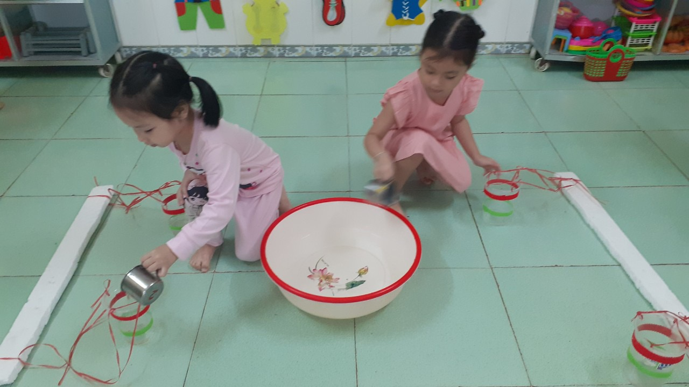
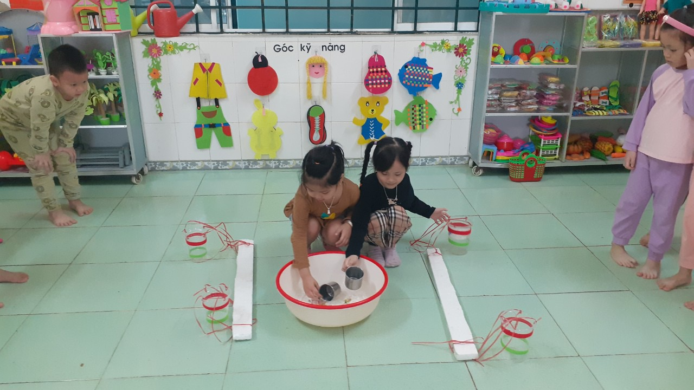
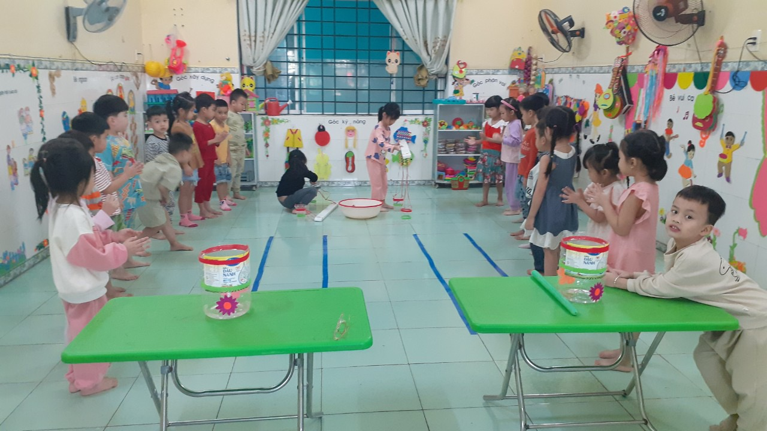
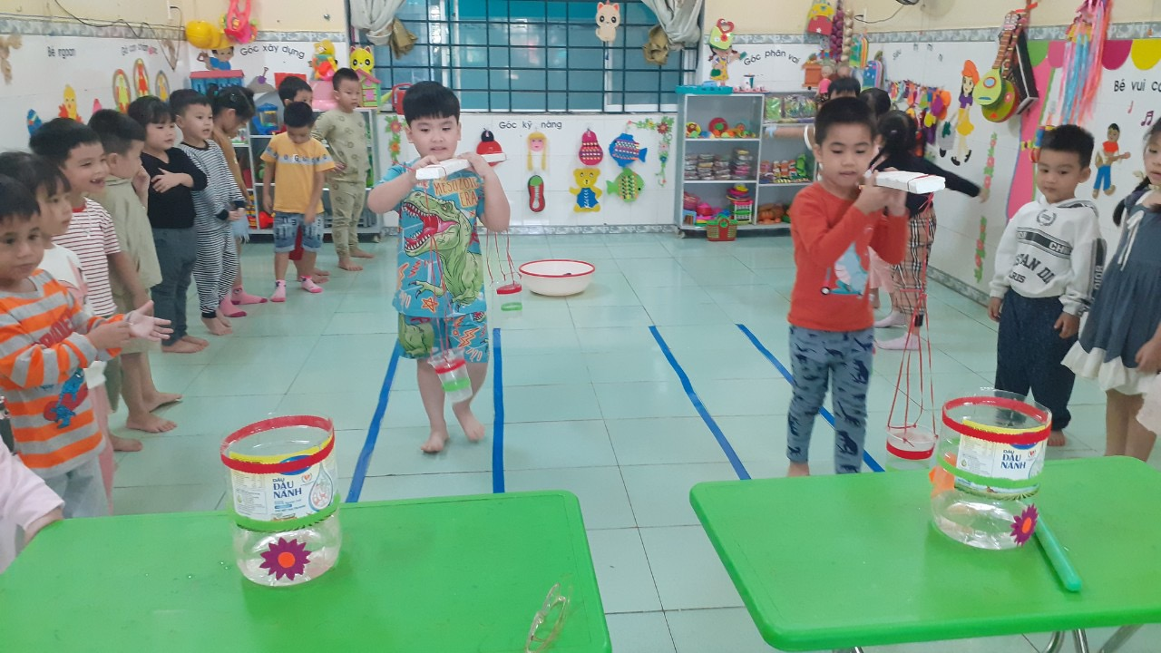
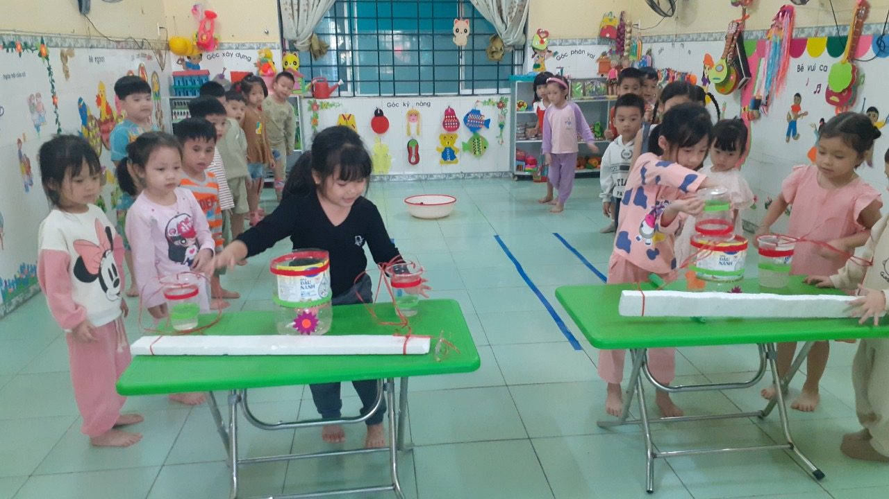
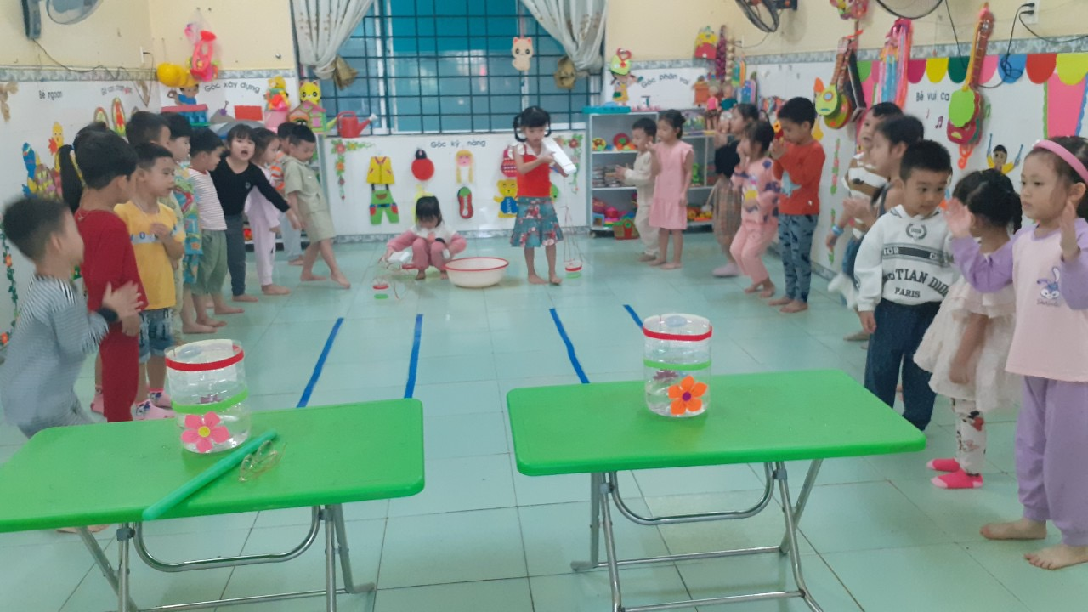
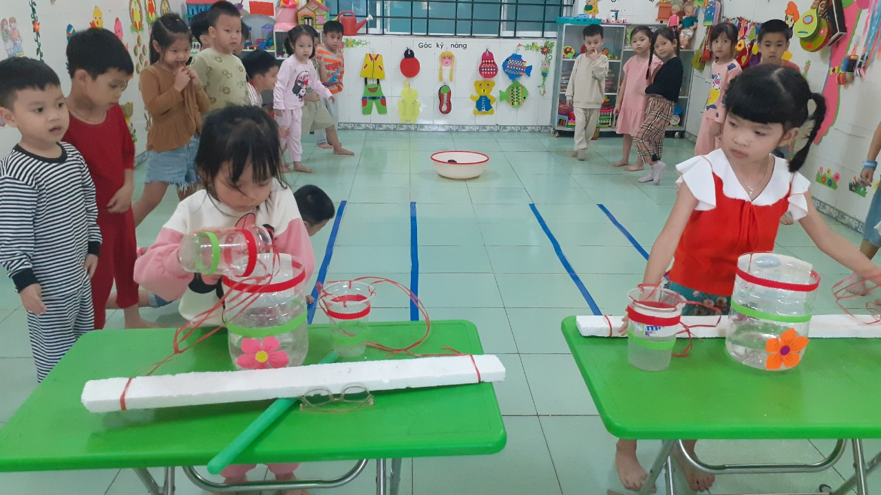
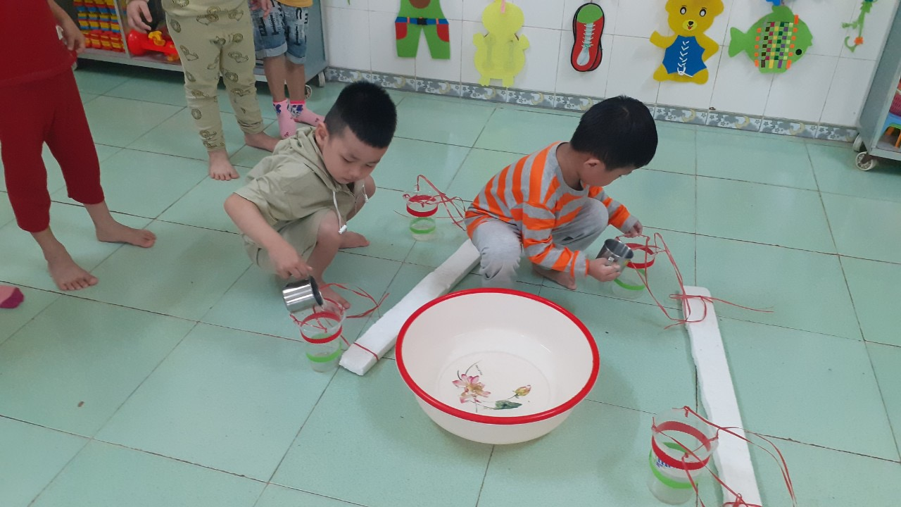
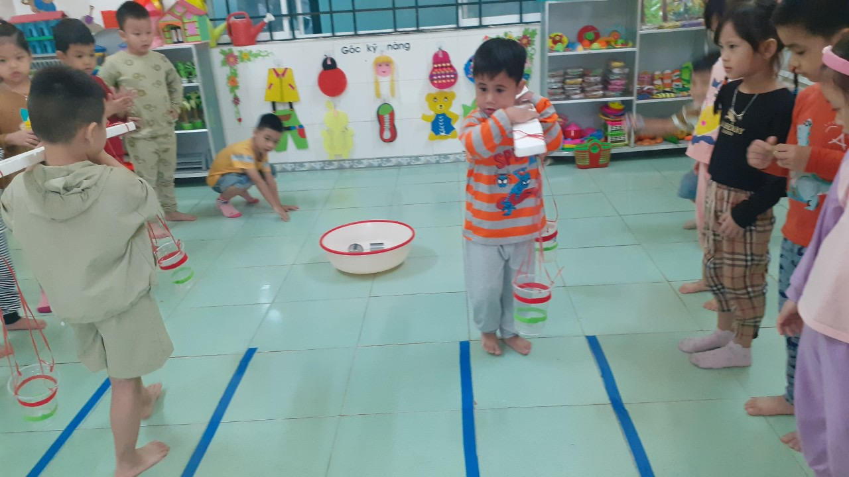
KIỂM TRA KẾT QUẢ
